

**Об утверждении регламента государственной услуги "Государственная регистрация транспортных средств городского рельсового транспорта"**

***Утративший силу***

Постановление акимата города Алматы от 1 октября 2015 года N 4/574. Зарегистрировано Департаментом юстиции города Алматы 27 октября 2015 года N 1225. Утратило силу постановлением акимата города Алматы от 29 сентября 2020 года N 3/401

      Сноска. Утратило силу постановлением акимата города Алматы от 29.09.2020 N 3/401 (вводится в действие по истечении десяти календарных дней после дня его первого официального опубликования).

      В соответствии с Законами Республики Казахстан от 23 января 2001 года "О местном государственном управлении и самоуправлении в Республике Казахстан" и от 15 апреля 2013 года "О государственных услугах", руководствуясь приказом Министра по инвестициям и развитию Республики Казахстан от 30 апреля 2015 года № 535 "Об утверждении стандарта государственной услуги государственная регистрация транспортных средств городского рельсового транспорта", акимат города Алматы **ПОСТАНОВЛЯЕТ**:

      1. Утвердить прилагаемый регламент государственной услуги "Государственная регистрация транспортных средств городского рельсового транспорта".

      2. Управлению пассажирского транспорта города Алматы обеспечить размещение настоящего постановления на интернет-ресурсе.

      3. Контроль за исполнением настоящего постановления возложить на заместителя акима города Алматы Ю. Ильина.

      4. Настоящее постановление вступает в силу со дня государственной регистрации в органах юстиции и вводится в действие по истечении десяти календарных дней после дня его первого официального опубликования.

|  |  |
| --- | --- |
| Аким города Алматы | Б. Байбек |

|  |  |
| --- | --- |
|  | Утвержден постановлением акимата города Алматы от 01 октября 2015 года № 4/574 |

**Регламент государственной услуги**  
**"Государственная регистрация транспортных**  
**средств городского рельсового транспорта"**

      Сноска. Регламент в редакции постановления акимата города Алматы от 22.06.2017 № 2/227 (вводится в действие по истечении десяти календарных дней после дня его первого официального опубликования).

**1. Общие положения**

      1. Государственная услуга "Государственная регистрация транспортных средств городского рельсового транспорта" (далее – государственная услуга) оказывается акиматом города Алматы через коммунальное государственное учреждение "Управление пассажирского транспорта и автомобильных дорог города Алматы", по адресу: город Алматы, площадь Республики, 4 (далее – услугодатель).

      Прием заявления и выдача результата оказания государственной услуги осуществляется через:

      1) канцелярию услугодателя;

      2) веб-портал "электронного правительства" www.egov.kz (далее – портал).

      2. Форма оказания государственной услуги: электронная (частично автоматизированная) и (или) бумажная.

      Государственная услуга оказывается на платной основе физическим и юридическим лицам (далее – услугополучатель).

      3. Результат оказания государственной услуги: свидетельство о государственной регистрации транспортных средств городского рельсового транспорта согласно приложению 1 Стандарта государственной услуги "Государственная регистрация транспортных средств городского рельсового транспорта", утвержденного приказом Министра по инвестициям и развитию Республики Казахстан от 30 апреля 2015 года № 535 (далее – Стандарт), и (или) извещения об исключении транспортных средств городского рельсового транспорта из реестра транспортных средств городского рельсового транспорта.

      Форма предоставления результата оказания государственной услуги: электронная и (или) бумажная.

      На портале результат оказания государственной услуги направляется в "личный кабинет" услугополучателя в форме электронного документа, подписанного электронной цифровой подписью (далее – ЭЦП) уполномоченного лица услугодателя.

      В случае обращения услугополучателя за результатом оказания государственной услуги на бумажном носителе результат оказания государственной услуги оформляется в электронной форме, распечатывается и заверяется печатью и подписью уполномоченного лица услугодателя.

**2. Описание порядка действий структурных подразделений**  
**(работников) услугодателя в процессе оказания государственной услуги**

      4. Основанием для начала процедуры (действия) по оказанию государственной услуги является наличие заявления и перечня документов услугополучателя согласно пункту 10 Стандарта государственной услуги.

      5. Содержание каждой процедуры (действия), входящей в состав оказания государственной услуги, длительность ее выполнения:

      действие 1 – прием и регистрация документов услугополучателя специалистом канцелярии услугодателя, выдача ему расписки о приеме соответствующих документов согласно приложению 3 Стандарта и передача их на рассмотрение руководителю услугодателя. Длительность выполнения – 15 (пятнадцать) минут;

      действие 2 – рассмотрение документов услугополучателя руководителем услугодателя и передача ответственному специалисту услугодателя на исполнение. Длительность выполнения – в течение 2 (двух) часов;

      действие 3 – рассмотрение документов услугополучателя ответственным специалистом услугодателя, проверка полноты представленных документов;

      условие 1 – в случае установления факта неполноты представленных документов услугодатель отказывает в рассмотрении заявления – в течение 2 (двух) рабочих дней;

      действие 4 – подготовка специалистом услугодателя результата оказания государственной услуги (свидетельства и (или) извещения). Длительность выполнения – в течение 5 (пяти) рабочих дней;

      действие 5 – подписание руководителем услугодателя результата оказания государственной услуги (свидетельства и (или) извещения). Длительность выполнения – в течение 2 (двух) часов;

      действие 6 – регистрация и выдача сотрудником канцелярии услугодателя свидетельства и (или) извещения услугополучателю. Длительность выполнения – в течение 2 (двух) часов.

      Сроки оказания государственной услуги с момента сдачи пакета документов услугодателю, а также при обращении на портал – 8 (восемь) рабочих дней.

      6. Результат процедуры (действия) по оказанию государственной услуги, который служит основанием для начала выполнения следующей процедуры (действия):

      1) заявление с приложением пакета документов, предусмотренные пунктом 10 Стандарта;

      2) резолюция руководителя услугодателя;

      3) проверка полноты представленных документов;

      4) подготовка результата оказания государственной услуги (свидетельства и (или) извещения);

      5) подписание результата оказания государственной услуги (свидетельства и (или) извещения);

      6) выдача результата оказания государственной услуги (свидетельства и (или) извещения) услугополучателю.

**3. Описание порядка взаимодействия структурных подразделений (работников)**  
**услугодателя в процессе оказания государственной услуги**

      7. Перечень структурных подразделений (работников) услугодателя, которые участвуют в процессе оказания государственной услуги:

      1) канцелярия услугодателя;

      2) руководитель услугодателя;

      3) ответственный исполнитель.

      8. Описание последовательности процедур (действий) между структурными подразделениями (работниками) услугодателя, длительность процедур:

      1) осуществление сотрудником канцелярии услугодателя приема и регистрации документов услугополучателя, предусмотренных пунктом 10 Стандарта, выдача услугополучателю расписки о приеме соответствующих документов, передача на рассмотрение руководителю услугодателя. Длительность выполнения – 15 (пятнадцать) минут;

      2) рассмотрение руководителем услугодателя документов услугополучателя и передача специалисту услугодателя для исполнения. Длительность выполнения – 2 (два) часа;

      3) рассмотрение специалистом услугодателя документов услугополучателя на предмет полноты;

      в случае установления факта неполноты представленных документов услугодатель отказывает в рассмотрении заявления предоставив мотивированный ответ об отказе. Длительность выполнения – 2 (два) рабочих дня;

      4) подготовка специалистом отдела услугодателя результата оказания государственной услуги (свидетельства и (или) извещения). Длительность выполнения – 5 (пять) рабочих дней;

      5) подписание руководителем услугодателя результата оказания государственной услуги (свидетельства и (или) извещения). Длительность выполнения – 2 (два) часа;

      6) регистрация и выдача сотрудником канцелярии услугодателя результата оказания государственной услуги (свидетельства и (или) извещения) услугополучателю. Длительность выполнения –2 (два) часа.

**4. Описание порядка взаимодействия с Государственной корпорацией**  
**"Правительство для граждан" и (или) иными услугодателями, а также порядка**  
**использования информационных систем в процессе оказания государственной услуги**

      9. Через Государственную корпорацию "Правительство для граждан" государственная услуга не оказывается.

      10. Описание порядка обращения и последовательности процедур (действий) услугодателя и услугополучателя при оказании государственных услуг через портал:

      при подаче электронного запроса через портал в "личном кабинете" услугополучателя отображается статус о принятии запроса для оказания государственной услуги с указанием даты получения результата государственной услуги;

      1) действие 1 – принятие и проведение регистрации полученных документов и передача на рассмотрение руководству услугодателя;

      2) действие 2 – рассмотрение и передача структурному подразделению для рассмотрения документов;

      3) действие 3 – определение ответственного исполнителя и передача документов для рассмотрения;

      4) действие 4 – осуществление проверки полноты документов и подготовка выдачи свидетельства о государственной регистрации транспортных средств городского рельсового транспорта и (или) извещения об исключении транспортных средств городского рельсового транспорта из реестра транспортных средств городского рельсового транспорта;

      в случае установления факта неполноты предоставленных документов ответственный исполнитель готовит мотивированный ответ об отказе;

      5) действие 5 – подписание выдачи свидетельства о государственной регистрации транспортных средств городского рельсового транспорта и (или) извещения об исключении транспортных средств городского рельсового транспорта из реестра транспортных средств городского рельсового транспорта либо мотивированный ответ об отказе;

      6) действие 6 – регистрация и выдача свидетельства о государственной регистрации транспортных средств городского рельсового транспорта и (или) извещения об исключении транспортных средств городского рельсового транспорта из реестра транспортных средств городского рельсового транспорта.

      Выдача результата оказания государственной услуги направляется услугодателем услугополучателю в "личный кабинет" в форме электронного документа, удостоверенного электронной цифровой подписью уполномоченного лица услугодателя.

      Диаграмма функционального взаимодействия информационных систем через портал приведена в приложении 1 к настоящему регламенту.

      11. Подробное описание последовательности процедур (действий), взаимодействий структурных подразделений (работников) услугодателя в процессе оказания государственной услуги, а также описание порядка использования информационных систем в процессе оказания государственной услуги отражается в справочнике бизнес-процессов оказания государственной услуги согласно приложению 2 к настоящему регламенту.

|  |  |
| --- | --- |
|  | Приложение 1 к регламенту оказания государственной услуги "Государственная регистрация транспортных средств городского рельсового транспорта" |

**Диаграмма функционального взаимодействия информационных систем через портал**

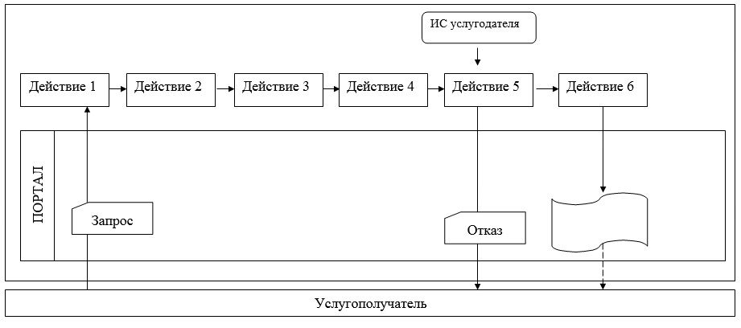

**Условные** **обозначения:**

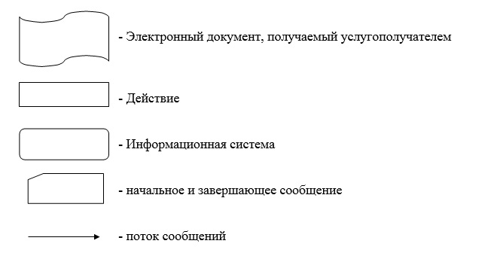

|  |  |
| --- | --- |
|  | Приложение 2 к регламенту оказания государственной услуги "Государственная регистрация транспортных средств городского рельсового транспорта" |

**Справочник бизнес-процессов оказания государственной услуги**  
**"Государственная регистрация транспортных средств**  
**городского рельсового транспорта"**

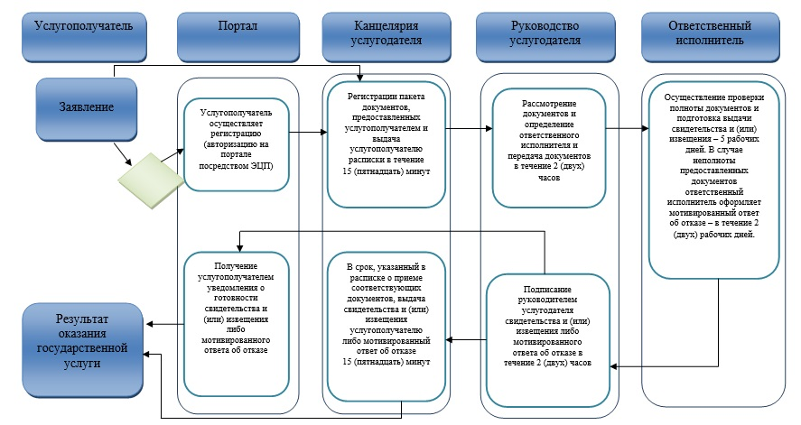

**Условные** **обозначения:**

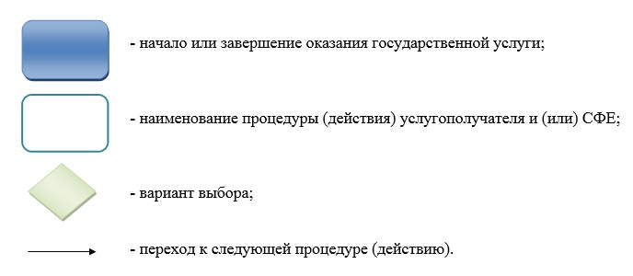

© 2012. РГП на ПХВ «Институт законодательства и правовой информации Республики Казахстан» Министерства юстиции Республики Казахстан